ГБОУ СОШ №41
Дошкольное структурное подразделение №3
Мастер-класс по изготовлению обрядовой куклы-оберега.
(второй способ)
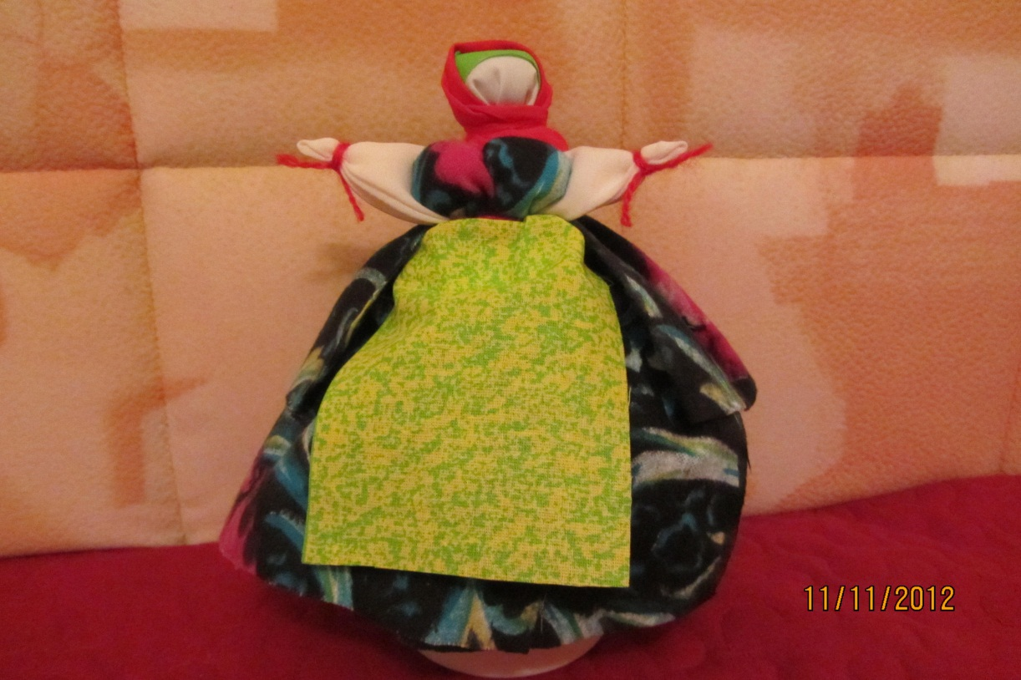

Выполнила:
Воспитатель
Холдарова Лилия Мунировна

Москва-2013г

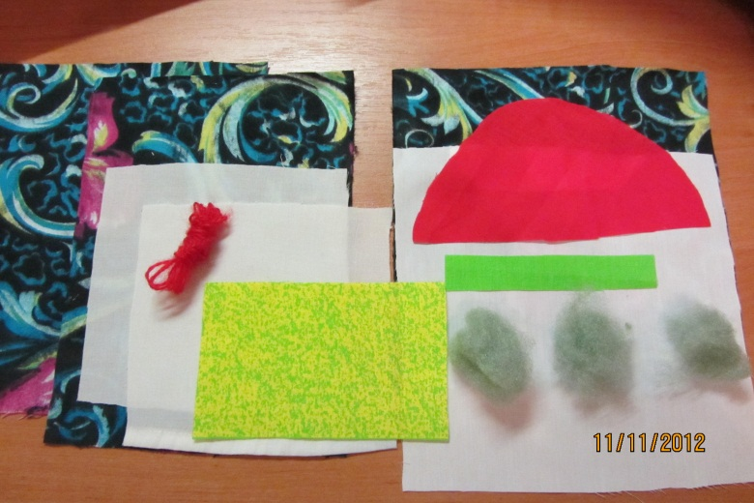
Вам понадобятся: белый лоскут ткани15х15см для головы; два прямоугольных лоскута для бюста под цвет юбки 15х10см; два белых лоскута 10х10см для рук; прямоугольный лоскут 10х5см для фартука; прямоугольный лоскут для юбки 10х15см под цвет бюста; полукруг радиусом 16см для платка; тесьма для повязки на голову; пряжа для обвязки; три шарика синтепона.

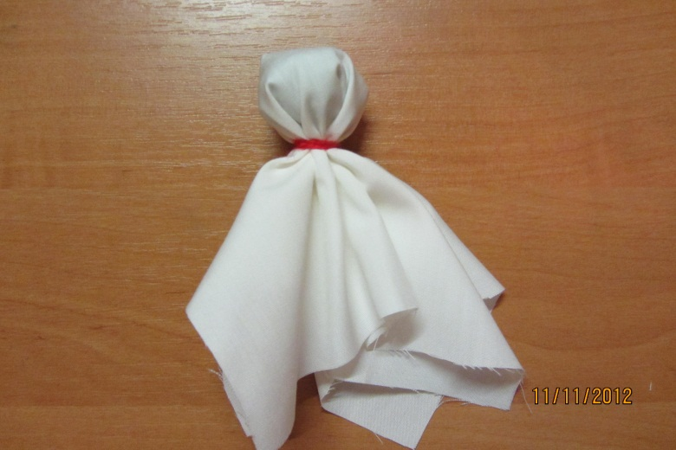
Сформировываем ровный шарик-голову, обвязываем.
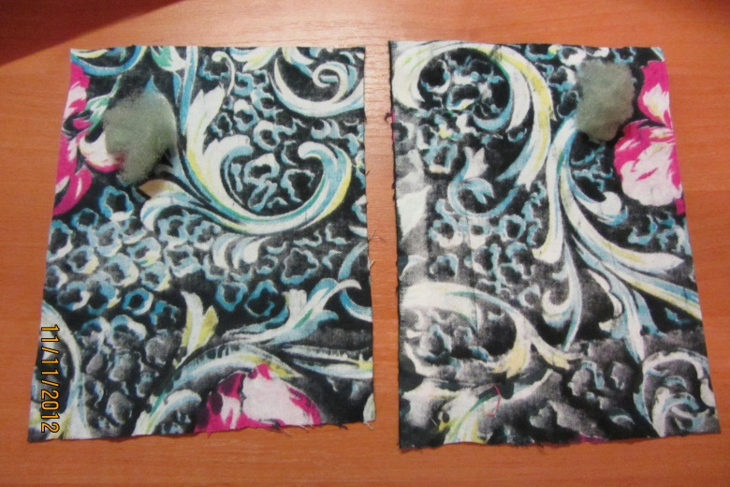
В цветной ситец помещаем синтепон в уголках ткани
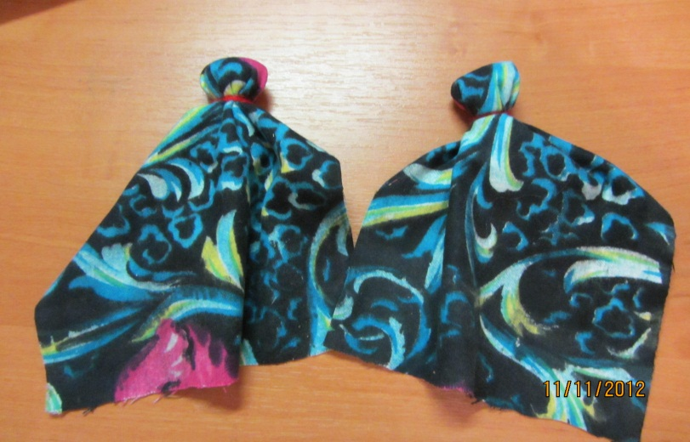
Завязать вначале один шарик, затем второй.
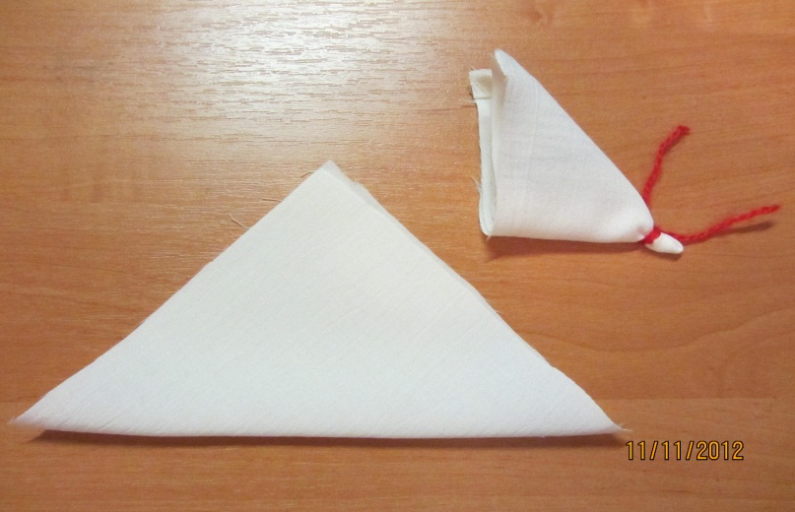
Сложить белый квадрат по диагонали, затем ещё пополам и обвязать угол центра сгиба, так чтобы получились ладошки.
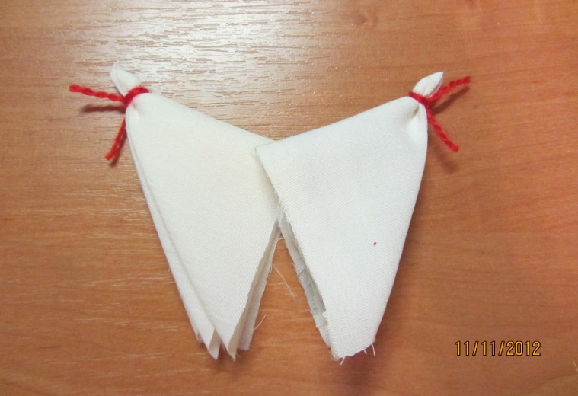

Вот таким образом положить уже две готовые заготовки для рук.

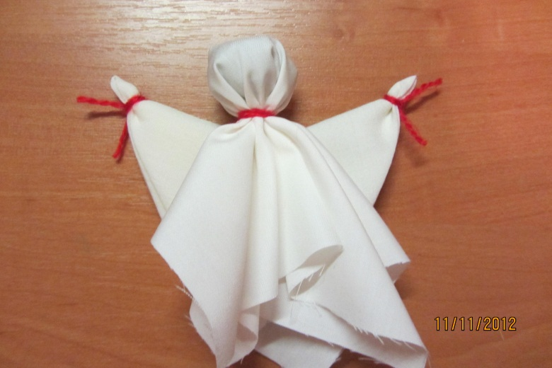

Наложить голову на заготовки рук сверху.
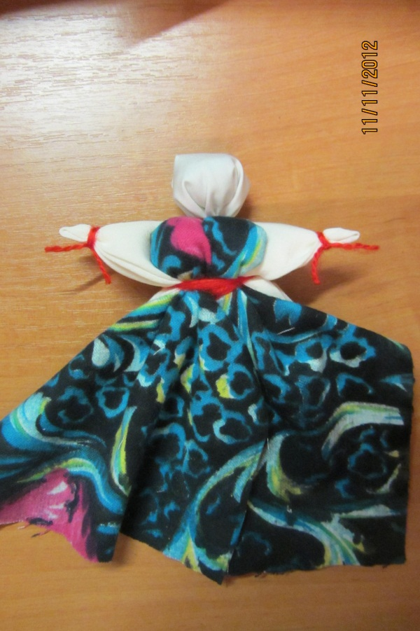
Два шарика для бюста так же наложить сверху заготовки головы и обвязать ниткой.

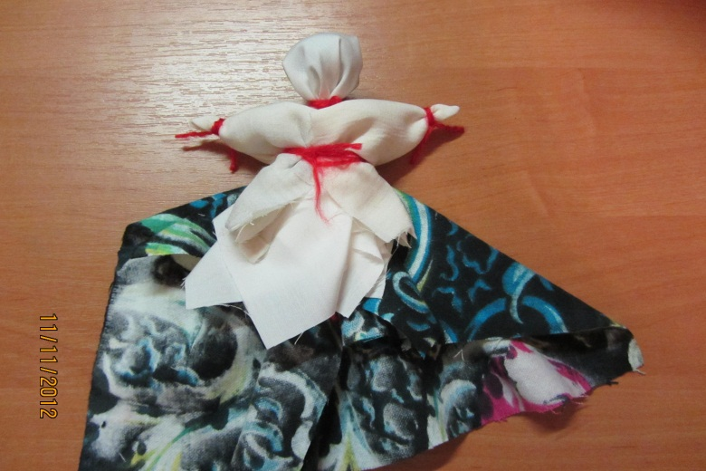

Поверните куклу лицом к столу.

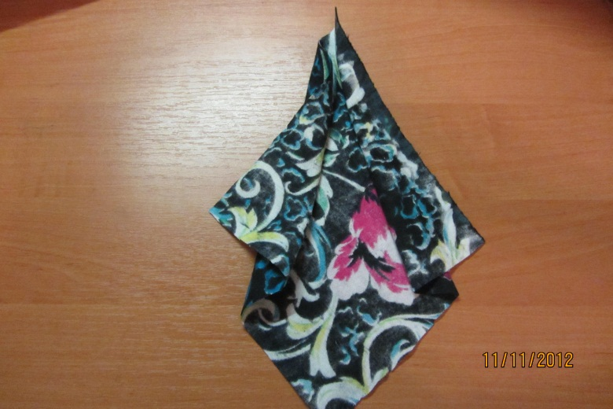
Берем лоскут для юбки и делаем на ней две встречные складки с угла.
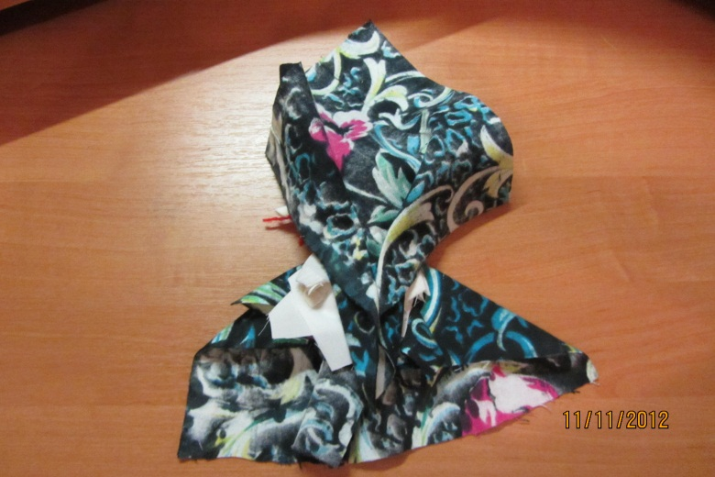
Накладываем лоскут, повернув складочкой в углу вниз на уровне пояса немного заходя на него, на куклу, которая лежит лицом к столу.
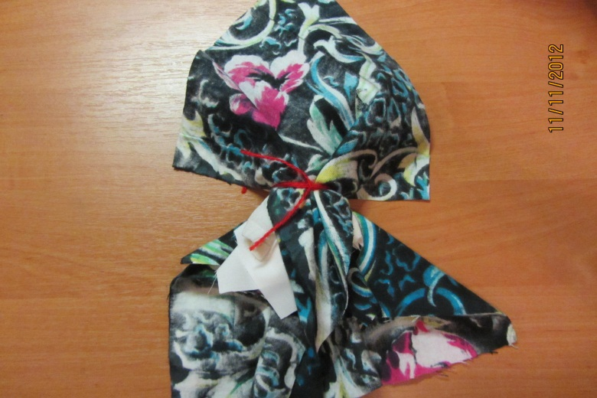
Обвязываем ниткой.
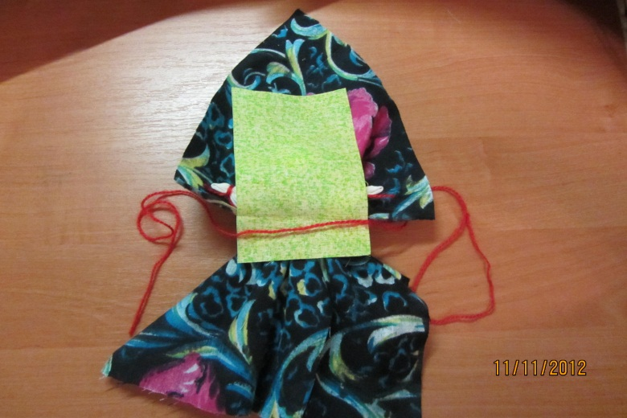
Переворачиваем куклу лицом к себе и накладываем лоскут для передника изнанкой вверх.
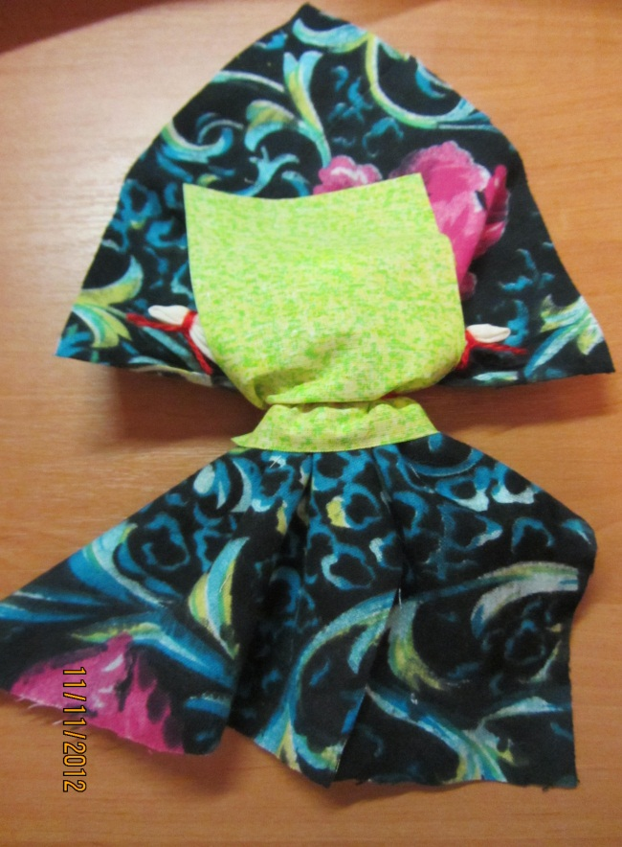
Обвязываем ниткой.
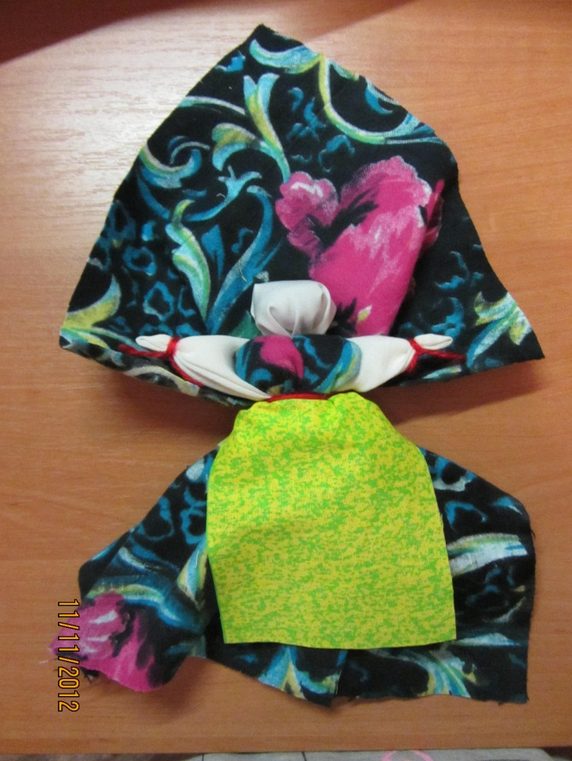
Расправляем фартук.
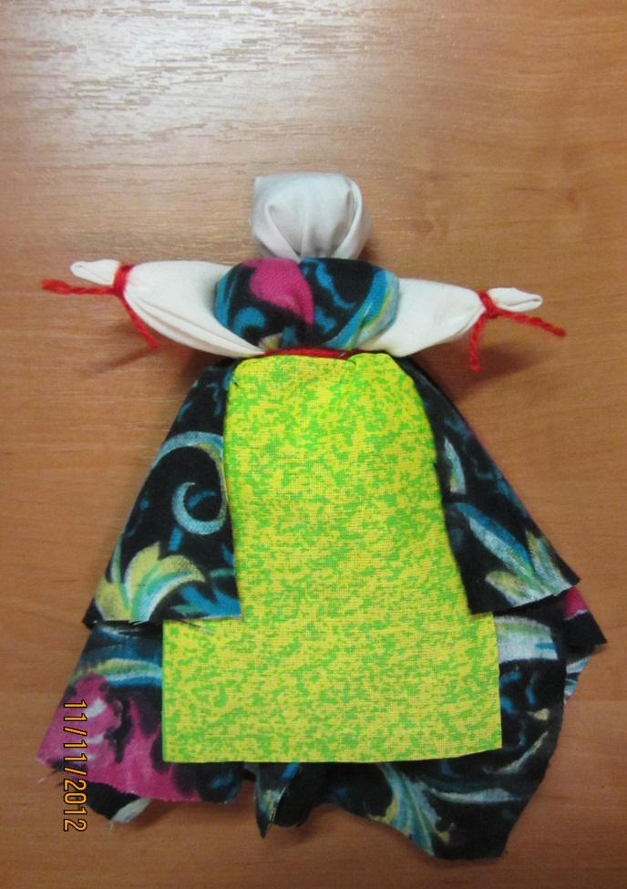
Расправляем заднюю часть юбки.
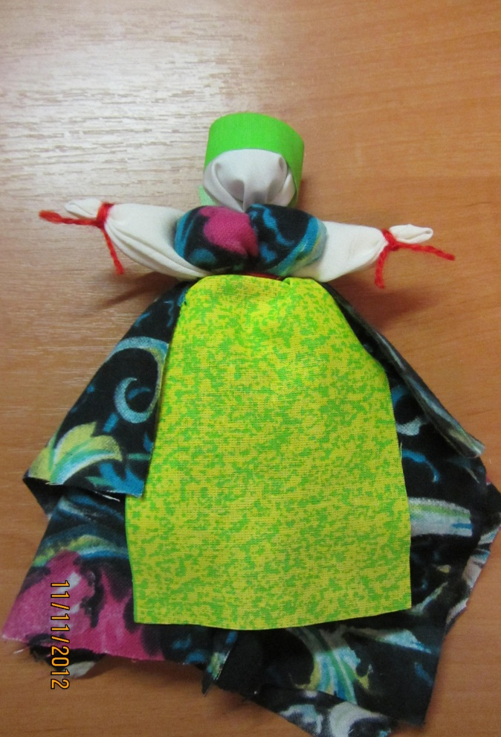
Повязываем тесьму под платочек на голове.
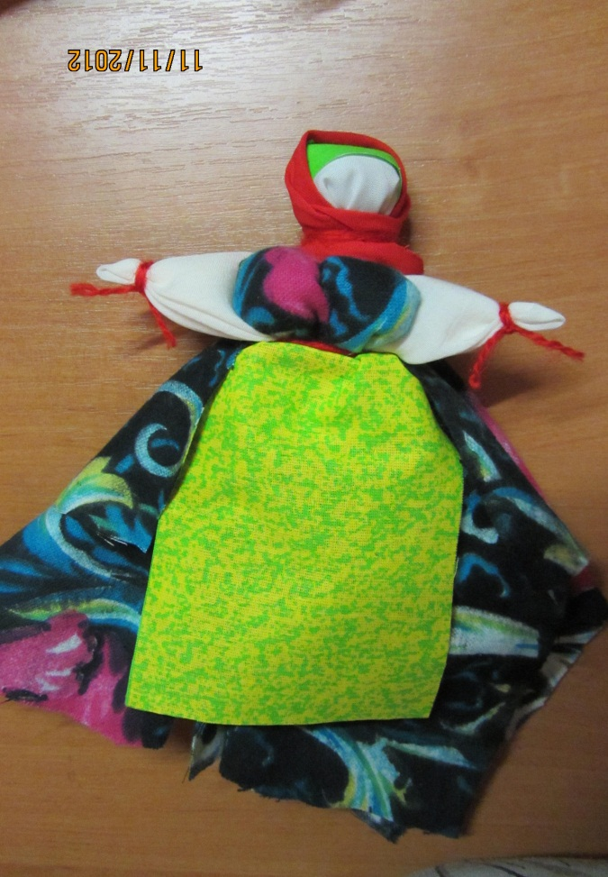
Повязываем платок на голову по-бабьи. Кукла готова!

